


Actividad | #1 | Instalación Android Studio y Diseño de Aplicación Desarrollo de Aplicaciones Móviles II
Ingeniería en Desarrollo de Software

TUTOR: Eduardo Israel Castillo García

ALUMNO: Alejandra Ibarra Carmona

FECHA:03/04/2025

Indicé

Desarrollo…………………………………………….3

Interfaz
Codificación
Prueba de la aplicación

- Interfaz
- En este apartado se realizo la interfaz de nuestra pantalla principal con el icono y el texto de audio Coppel
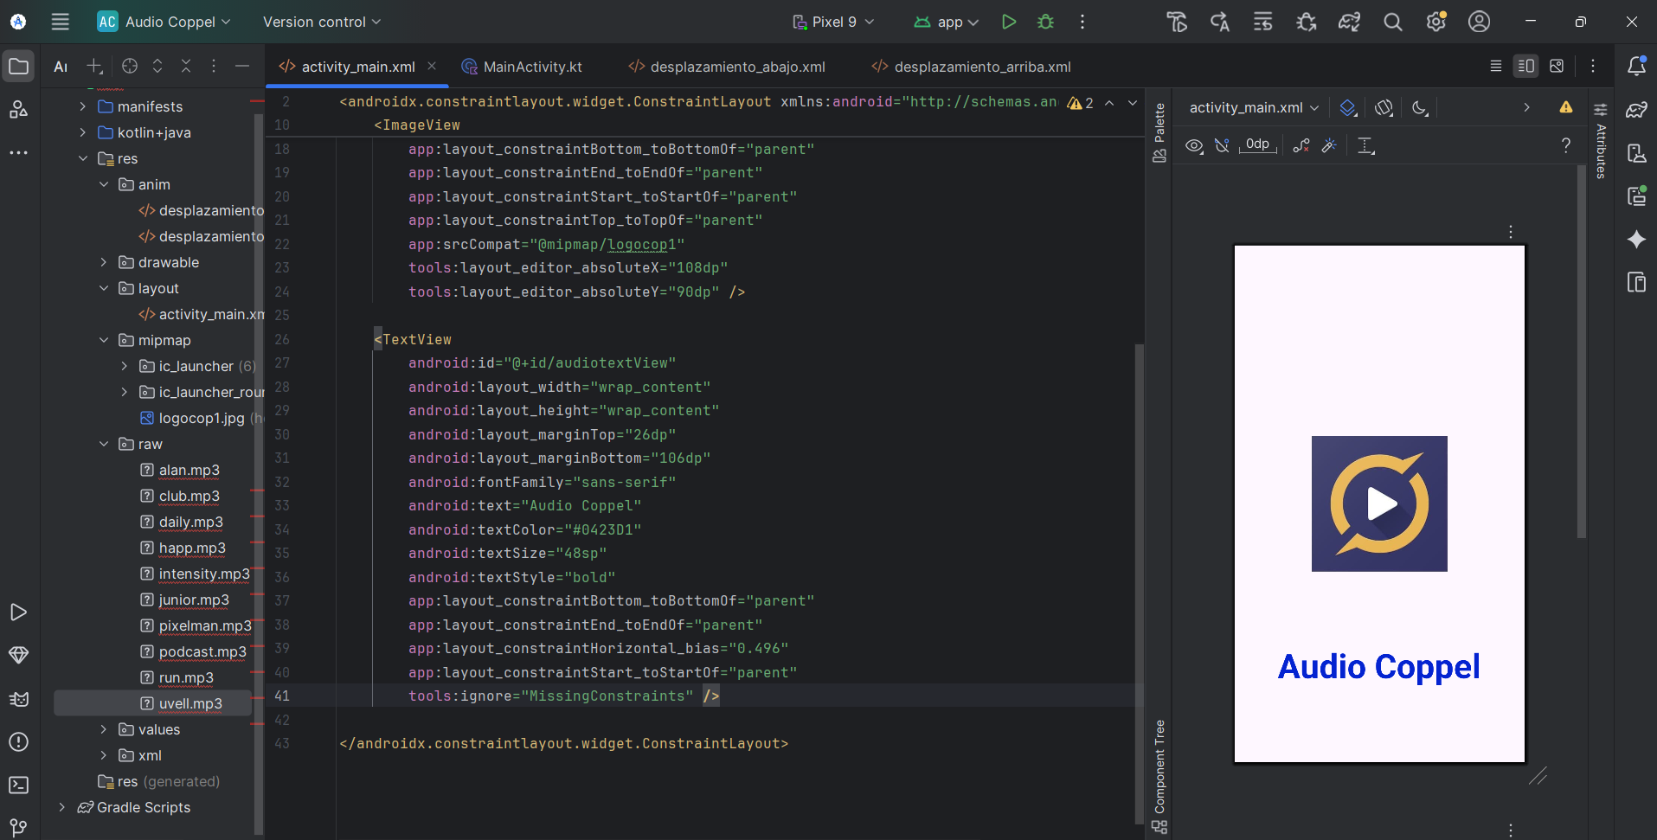

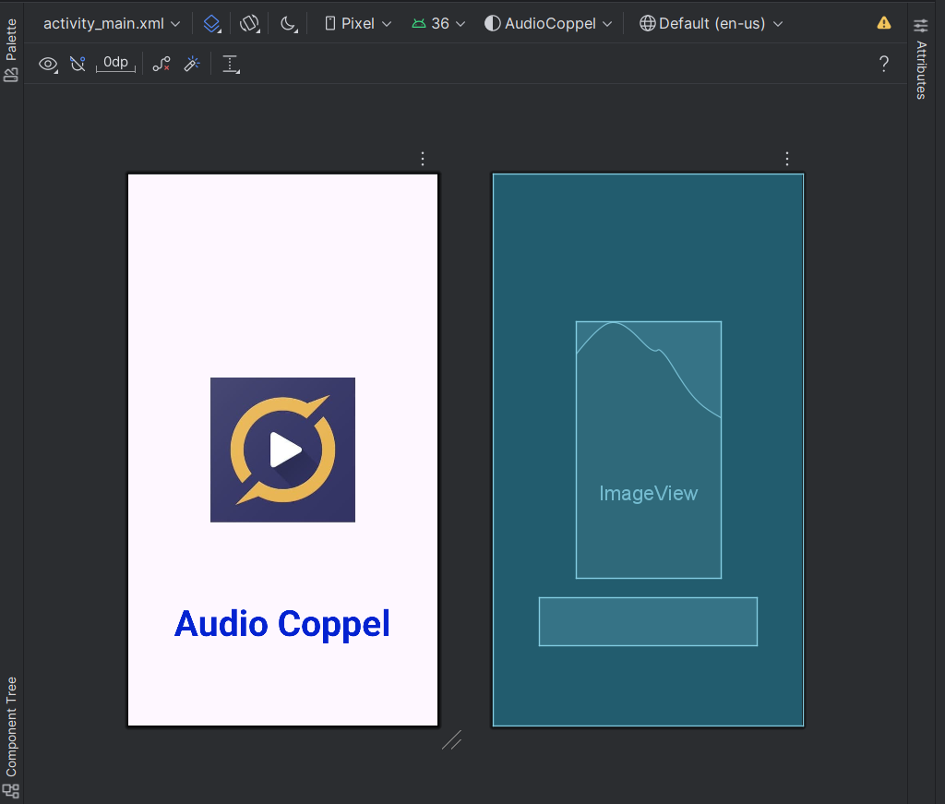

- Codificación
- Aquí se muestra la codificación de nuestra imagen que será el icono de inicio de la aplicación y texto que es el título de nuestra aplicación, configurando el ancho, alto el tipo de letra y el color.
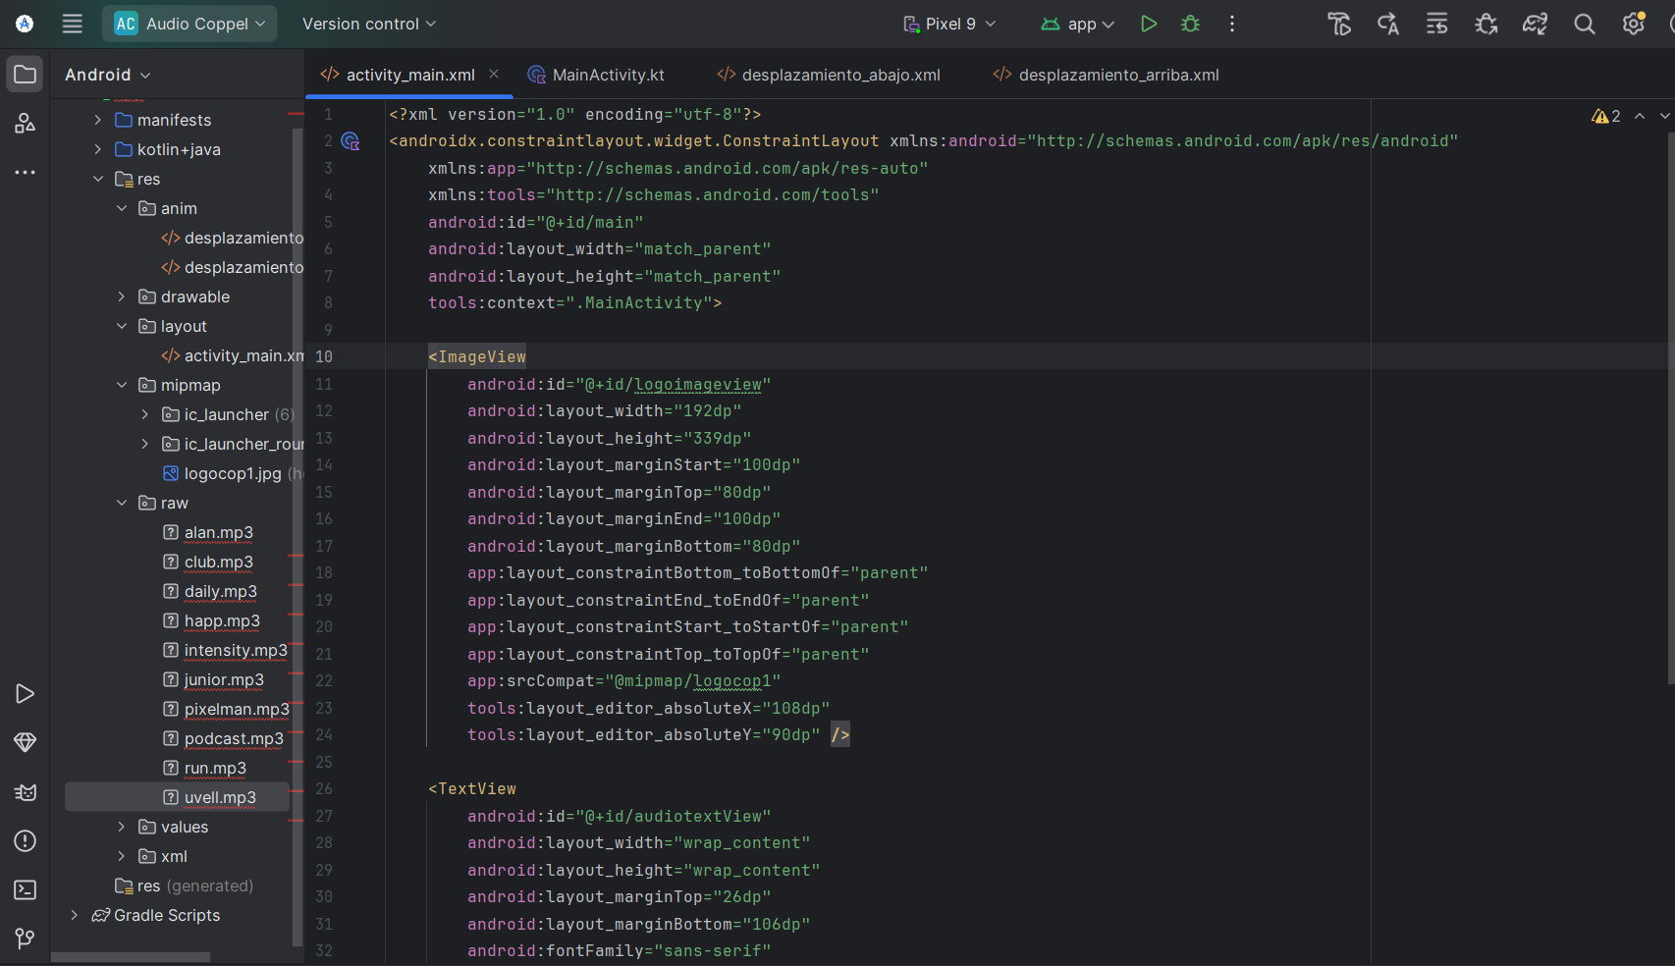

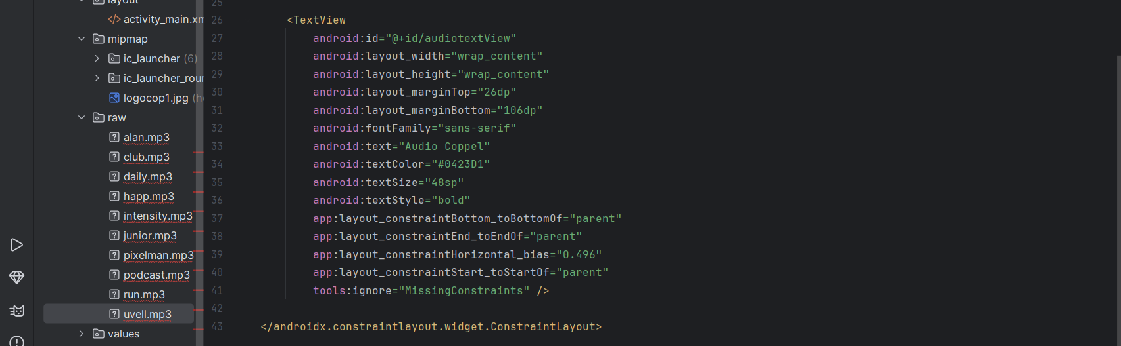

- Este es el código para las animaciones que van a tener tanto el texto como el icono

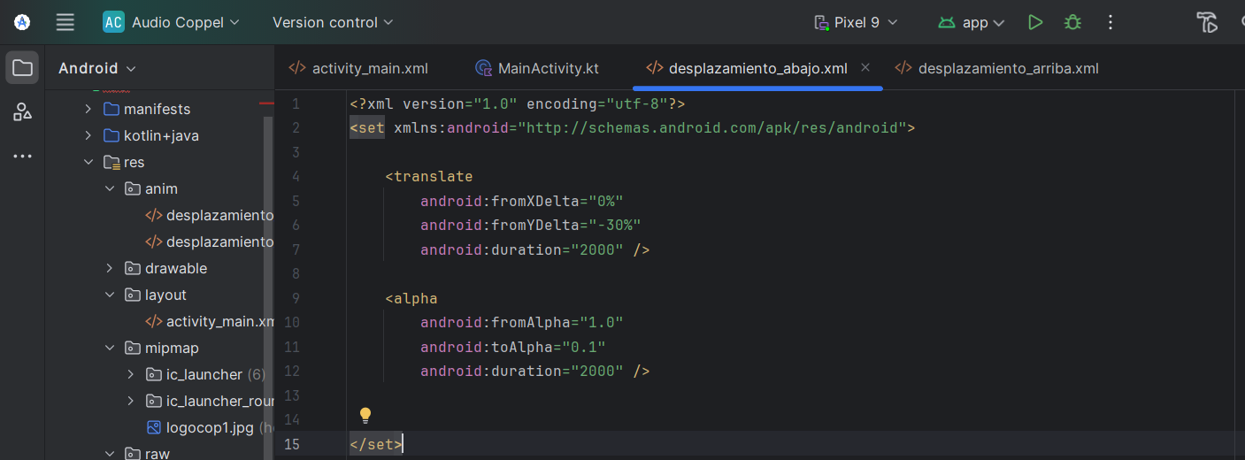

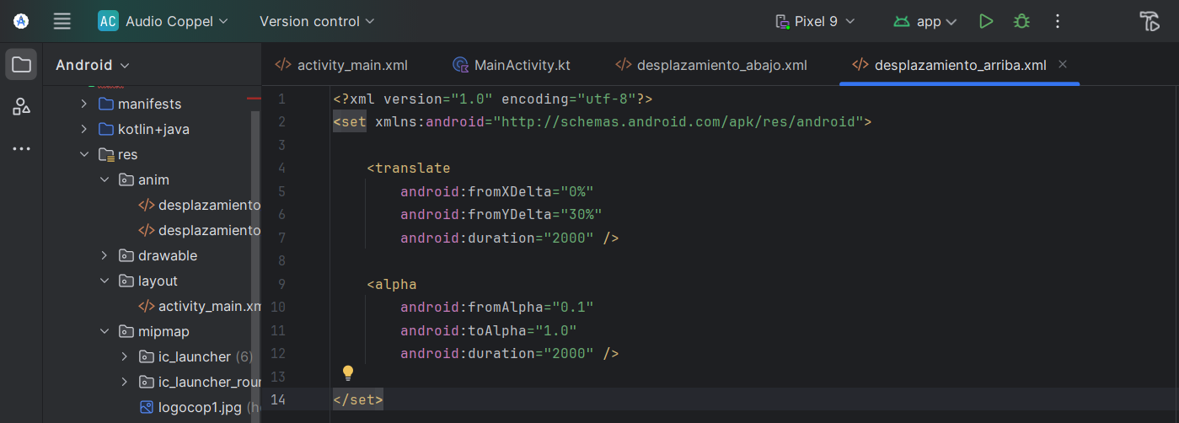

- Y por último tenemos la codificación ya de nuestra actividad que ya incluyen las librerías y las animaciones para poder ejecutar la aplicación

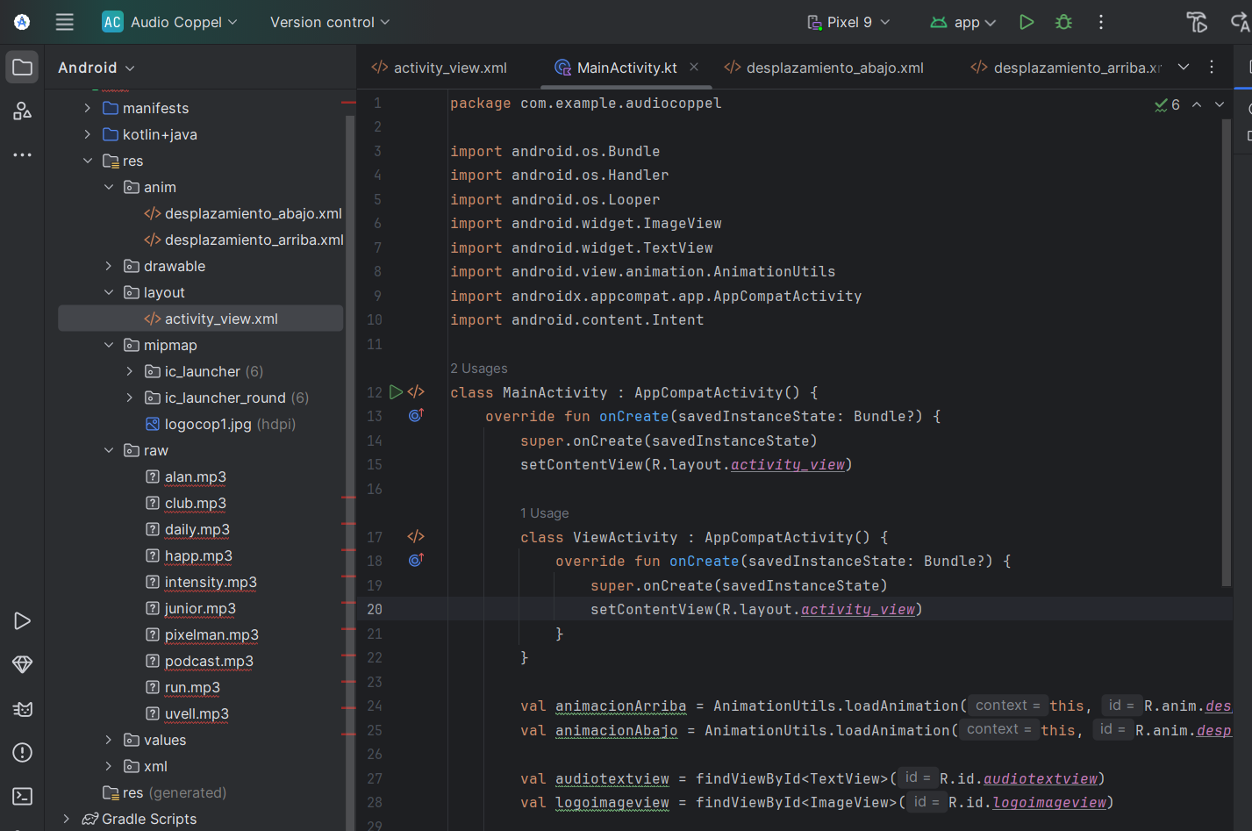

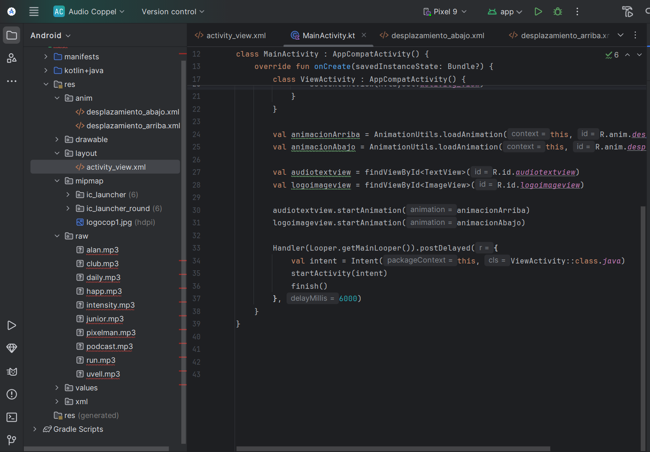

- Prueba de la aplicación
